**Auditoria e Segurança em Informática**

**Prof. Alisson Oliveira Chaves**

**Prof. Jean Carlo de Sousa Santos**

**Atividade A3-E**

**Aula 18 - SEED Lab2**

**2) B)**

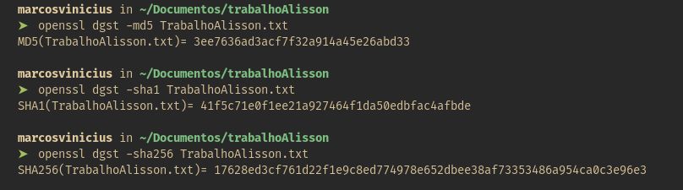

**C)** MD5 - è uma função hash que produz um valor de hash de 128 bits em 32 caracteres. Foi projetado para ser usado para funções de hash criptográfica , mas não é usado muito pois possui vulnerabilidades.

SHA-1 – é uma função de dispersão criptográfica onde produz um valor de dispersão de 160 bits. é a mais amplamente utilizada das funções de dispersão SHA existentes, sendo empregada em vários protocolos e aplicações amplamente utilizadas.

SHA-256 – é um algoritmo de hash seguro de 256 bits , onde produz hash criptografados interversível e exclusivo. Depedendo da quantidade de numero de hashes , menor é a chance de dois valres criarem o mesmo hash.

**D)**

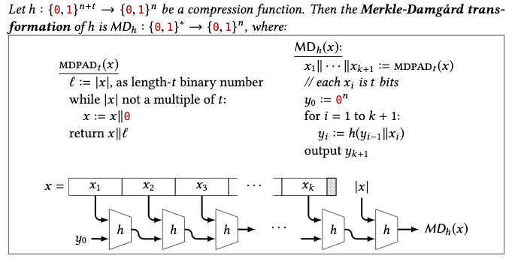Figura 1: https://cjl.dev/md5-collision/

### 3)

B) Hash Original



C)



E) Hash Modificado 1 bit

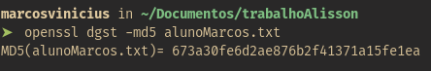

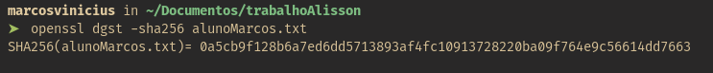

F)



Os valores de MD5 e SHA256 são diferentes, de acordo com as imagem logo acima, não apresenta similaridade e houve alteração de bits ao editá-lo no Ghex.